**El tango como expresión de la cultura.**

Desde principios de siglo, junto con la llegada de los inmigrantes y los cambios sociales y culturales que ésta produjo, fue surgiendo una música particular de Buenos Aires: **el tango**. En un principio se trató de una música que sólo se bailaba, característica de las zonas aledañas al puerto, pobladas de inmigrantes y marineros. Los prostíbulos y los patios de conventillos fueron los ámbitos en los que el tango se fue formando.

Desde entonces, el tango se convirtió en un componente de la vida cotidiana de la vida de una parte de la sociedad porteña y en un reflejo de los cambios que en ella se iban produciendo. Cada vez más, se compusieron tangos con letra. Estas canciones expresaron los sentimientos y el modo de hablar de muchos habitantes de la ciudad. En su gran mayoría los tangos utilizaban el lunfardo, surgido como una jerga particular de los ladrones –lunfardo era una palabra con la que los ladrones se denominaban a sí mismos- y que se fue enriqueciendo con el aporte de palabras provenientes de los idiomas que hablaban los inmigrantes.

Poco a poco, fue dejando de ser una expresión musical exclusiva de los barrios y sectores más humildes y comenzó a ser aceptado en círculos sociales privilegiados, que en un principio lo rechazaron por considerarlo una danza obscena, impropia para la gente decente. En los cabarets del centro de la ciudad y en los salones de fiestas, las orquestas típicas tocaban tangos más refinados, de mayor riqueza armónica y sonora que la de los primeros tiempos. El tango comenzó a ser una expresión artística que reunió elementos característicos de la cultura popular y de las elites.

[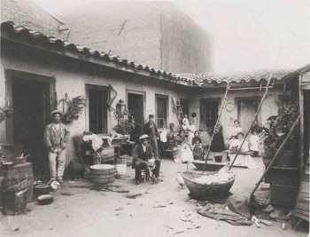](http://www.siemprehistoria.com.ar/wp-content/uploads/2011/11/conventillo.jpg)Conventillo de La Boca

[La **década del ’30**se inició con crisis y depresión económica, interrupción del proceso democrático, fraude electoral y negociados.](http://www.siemprehistoria.com.ar/?p=677) Para muchos fueron años de desesperanza y escepticismo. La desocupación afectó a muchos argentinos, que por primera vez tenían serias dificultades para encontrar trabajo, en un país en el que, hasta ese momento, la demanda de mano de obra siempre había superado a la oferta. El letrista de tango que mejor expresó ese sentimiento fue Enrique Santos Discépolo. En su tango Que vachaché (1925) hizo una crítica moral de los tiempos y expresó la falta de confianza y expectativas. Otros de los títulos de su autoría que reflejaron claramente la época fueron Cambalache, Unoy Yira Yira, en los que criticó con dureza los tiempos de crisis por los que transitaba el país.

[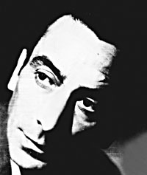](http://www.siemprehistoria.com.ar/wp-content/uploads/2011/11/discepolo.jpg)Enrique Santos Discépolo

***Yira, Yira***

*Cuando la suerte, que es grela,*

*fayando y fayando*

*te largue parao;*

*cuando estés bien en la vía,*

*sin rumbo, desesperao;*

*cuando no tengas ni fe,*

*ni yerba de ayer*

*secándose al sol;*

*cuando rajés los tamangos*

*buscando ese mango*

*que te haga morfar.*

*la indiferencia del mundo*

*que es sordo y es mudo*

*recién sentirás...*

*Verás que todo es mentira,*

*verás que nada es amor*

*que al mundo nada le importa...*

*¡Yira!... ¡Yira!...*

*Aunque te quiebre la vida,*

*aunque te muerda el dolor,*

*no esperes nunca una ayuda,*

*ni una mano, ni un favor.*

*Cuando estén secas las pilas*

*de todos los timbres*

*que vos apretás,*

*buscando un pecho fraterno*

*para morir abrazao;*

*cuando te dejen tirao*

*después de cinchar*

*lo mismo que a mí;*

*cuando manyés que a tu lado*

*se prueban la ropa*

*que vas a dejar,*

*te acordarás de este otario*

*que un día cansado,*

*se puso a ladrar...*

***Enrique S. Discépolo,1930.***

**Glosario lunfardo**

**Yira:** da vuelta.

**Grela:** mujer.

**Mango:** plata.

**Morfar-Manyar:** comer